ЛАБОРАТОРНЕ ЗАНЯТТЯ № 4. ТЕМА: «ГРУДНА КЛІТКА. БУДОВА ГРУДИНИ ТА РЕБЕР»

МЕТА ВИВЧЕННЯ: Вивчити будову грудної клітки, визначити особливості з’єднання ребер із грудними хребцями та грудиною, навчитися розрізняти справжні, несправжні та коливальні ребра, встановити взаємозв’язок між анатомічною будовою грудної клітки, її функціями, дихальними рухами та фізичною активністю.

ТЕОРЕТИЧНІ ЗАПИТАННЯ:
- Грудна клітка як частина осьового скелета: загальна будова та основні функції.
- Будова грудини.
- Загальна будова типового ребра, його основні частини та анатомічні утворення.
- Класифікація ребер.

ПИТАННЯ ДЛЯ САМОСТІЙНОГО ОСМИСЛЕННЯ:
- Грудна клітка та фізична активність: значення її рухливості для дихання та виконання фізичних вправ.
- Рухи грудної клітки під час дихання. Зміна положення ребер і об’єму грудної клітки під час вдиху та видиху.
ХІД РОБОТИ:

- Визначте структури, що утворюють грудну клітку та зазначте їх кількість:

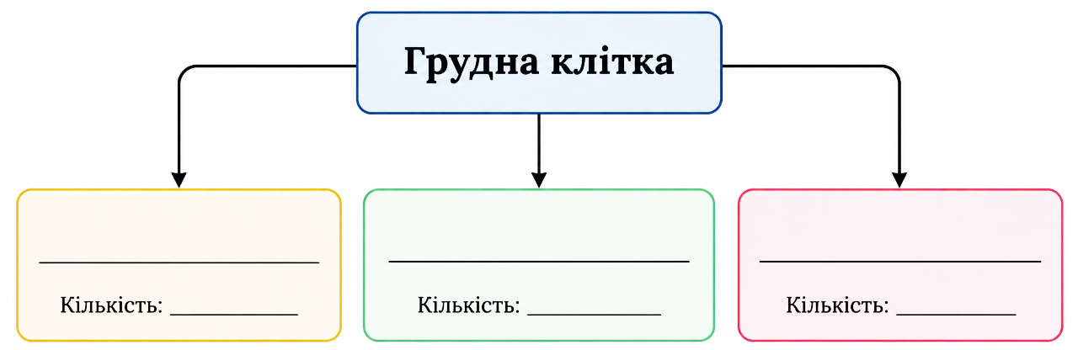

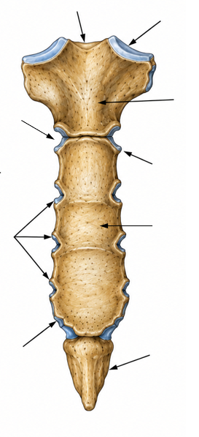
- Позначте на рисунку основні частини грудини: ручку грудини, тіло грудини, мечоподібний відросток, яремну вирізку, ключичну вирізку, реброві вирізки, кут грудини.
Дайте відповіді на запитання:
З ключицями грудина з'єднується за допомогою ________________________________________
З ребрами грудина з'єднується через __________________________________________________
Кут грудини утворюється в місці з'єднання ____________________________________________
Яке практичне значення має кут грудини?_____________________________________________
__________________________________________________________________________________________________________________________________________________________________

- Позначте на рисунку будову типового ребра: головку ребра, шийку ребра, горбок ребра, тіло ребра, кут ребра, борозну ребра, груднинний кінець, хребтовий кінець.

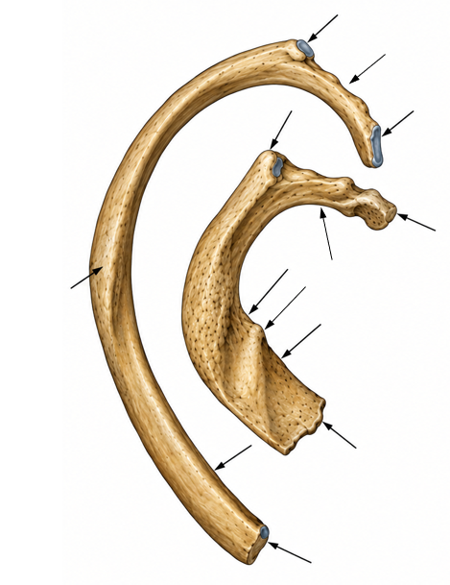

Дайте відповіді на запитання:
Вкажіть, з якою структурою з’єднується:
Головка ребра ____________________________________________________________________
Горбок ребра_____________________________________________________________________
Груднинний кінець ребра___________________________________________________________
І яке значення мають ці з'єднання для рухів грудної клітки під час дихання? _________________
___________________________________________________________________________________________________________________________________________________________________________________________________________________________________________________
Яка структура ребра має важливе значення для проходження міжребрових судин і нервів?
___________________________________________________________________________________________________________________________________________________________________________________________________________________________________________________

- Класифікуйте ребра:

Група ребер | Номери | Особливість з'єднання з грудиною
Справжні
Несправжні
Коливальні (плаваючі)

- Вирішіть ситуаційні задачі:

Ця плоска кістка розташована в передній частині грудної клітки. У її будові розрізняють три основні частини. Верхня частина має яремну та парні ключичні вирізки, а на бічних краях кістки розташовані вирізки для з’єднання з ребровими хрящами.
Запитання:
- Яка кістка описана? ________________________________________________________
- Назвіть три її основні частини. _______________________________________________
_____________________________________________________________________________
- Яку роль вона виконує у формуванні грудної клітки? _____________________________
_____________________________________________________________________________

Це ребро має нетипову будову та розташоване майже горизонтально. На його верхній поверхні визначаються борозни, пов'язані з проходженням підключичних судин, а також горбок для прикріплення переднього драбинчастого м'яза.
Запитання:
- Яке це ребро? ______________________________________________________________
- Чим воно відрізняється від типового ребра? _____________________________________
_____________________________________________________________________________
- Які анатомічні утворення визначаються на його верхній поверхні? _________________
_____________________________________________________________________________

Передні кінці цих ребер не утворюють безпосереднього з'єднання з грудиною. Їхні реброві хрящі послідовно приєднуються до хряща розташованого вище ребра та беруть участь у формуванні ребрової дуги.
Запитання:
- Про які ребра йдеться? ______________________________________________________
- Які номери вони мають? _____________________________________________________
- Як називається утворення, у формуванні якого вони беруть участь?_________________
_____________________________________________________________________________
- Чим вони відрізняються від справжніх ребер?___________________________________
_____________________________________________________________________________

Ці дві пари ребер мають вільні передні кінці, які не з'єднуються ані з грудиною, ані з ребровою дугою. Їхні передні кінці закінчуються в м'яких тканинах черевної стінки.
Запитання:
- Які це ребра? ______________________________________________________________
- До якої групи вони належать? ________________________________________________
- Яка особливість їхнього переднього кінця? _____________________________________
- Чим їхня будова відрізняється від типового ребра? _______________________________
_____________________________________________________________________________

- Дослідіть рухи грудної клітки:
Покладіть долоні на бічні поверхні нижньої частини грудної клітки. Виконайте спокійний вдих і видих, після чого - максимально глибокий вдих і видих.
Під час вдиху грудна клітка:________________________________________________________
Під час видиху грудна клітка:_______________________________________________________
Як змінюється положення ребер під час глибокого вдиху?_______________________________
Які м'язи беруть участь у дихальних рухах грудної клітки?_______________________________
________________________________________________________________________________
Чому рухливість грудної клітки має значення під час фізичного навантаження?_____________
________________________________________________________________________________________________________________________________________________________________

- Порівняйте типи грудної клітки:
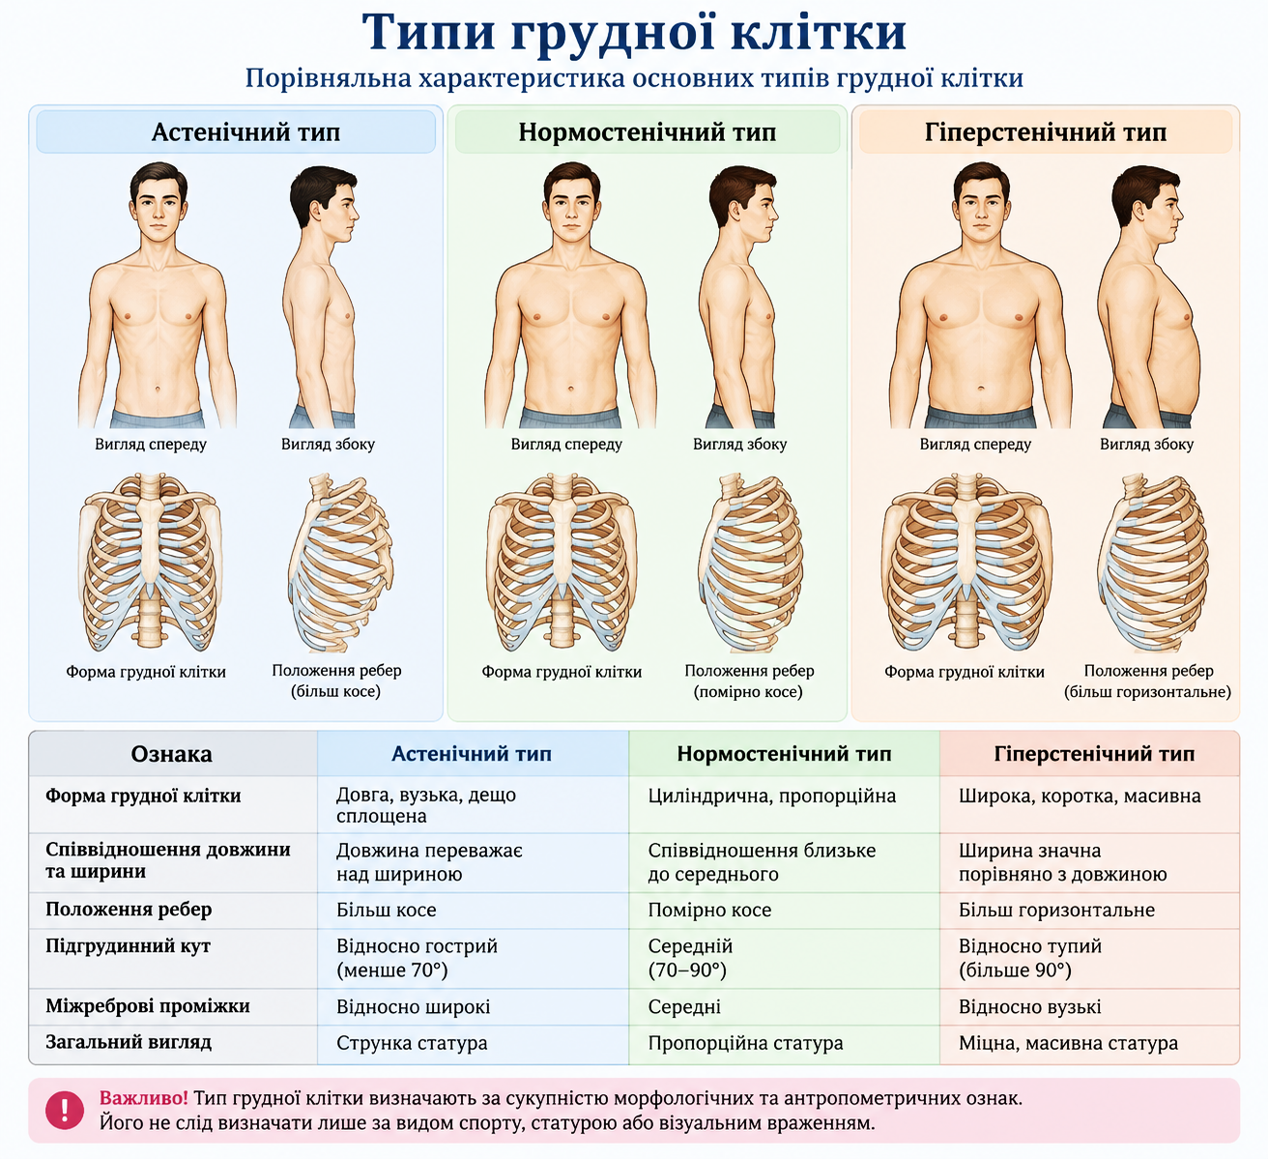
Астенічний тип | Нормостенічний тип | Гіперстенічний тип

Висновок:

Доповніть речення:
- Типове ребро має такі основні частини:
________________________________________________________________________________________________________________________________________________________________________________________________________________________________________________
- Особливості будови І, ХІ та ХІІ ребер полягають у:
________________________________________________________________________________________________________________________________________________________________________________________________________________________________________________
- Під час фізичного навантаження рухливість грудної клітки має значення для:
________________________________________________________________________________________________________________________________________________________________________________________________________________________________________________
- Вивчення будови грудної клітки є важливим для майбутнього фахівця з фізичного виховання, оскільки:
________________________________________________________________________________________________________________________________________________________________________________________________________________________________________________

